ОБЩЕСТВЕННАЯ ОРГАНИЗАЦИЯ
«РОССИЙСКИЙ ПРОФЕССИОНАЛЬНЫЙ СОЮЗ ТРУДЯЩИХСЯ АВИАЦИОННОЙ ПРОМЫШЛЕННОСТИ»
ЦЕНТРАЛЬНЫЙ КОМИТЕТ
 | ПРЕЗИДИУМ
 | ПОСТАНОВЛЕНИЕ
14 августа 2018 г. |  | Санкт-Петербург |  | № 16-4
Об участии Российского профсоюза
трудящихся авиационной промышленности
в акции профсоюзов 7 октября 2018 года
в рамках Всемирного дня действий
«За достойный труд!»
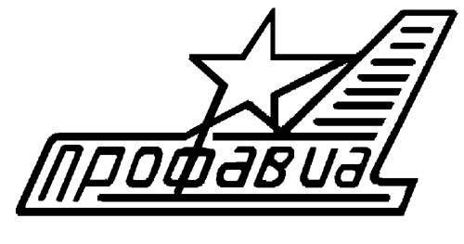
Исполнительный комитет ФНПР (постановление Исполкома ФНПР от 11.07.2018 № 4-2 «Об итогах первомайской акции профсоюзов в 2018 году и подготовке к акции профсоюзов 7 октября 20178 года в рамках Всемирного дня действий «За достойный труд!») поддержал решение Международной Конфедерации Профсоюзов о проведении Всемирного дня действий «За достойный труд!» 7 октября 2018 года.

Учитывая опыт проведения акций в предшествующие годы, президиум Центрального комитета Профсоюза п о с т а н о в л я е т:

- Поддержать решение Исполнительного комитета ФНПР об участии членских организаций ФНПР во Всемирном дне действий «За достойный труд!» в 2018 году.
Поручить Тихомирову А.В., председателю Профсоюза, обратиться в Исполнительный комитет ФНПР и Координационный комитет солидарных действий ФНПР с предложением о проведении акций в ходе Всемирного дня действий «За достойный труд!» в форме митингов против повышения пенсионного возраста с использованием единого лозунга.
- Территориальным и первичным профсоюзным общественным организациям:
  - в обязательном порядке использовать возможность выступления в ходе митингов;
  - активно использовать профсоюзную атрибутику и наглядную агитацию;
  - обеспечить соблюдение действующего законодательства при проведении массовых мероприятий.
- Молодёжным советам и советам ветеранов организаций Профсоюза принять активное участие в процессе подготовки и проведении акции профсоюзов.
- Руководителям организаций Профсоюза направить в организационный отдел Профсоюза информацию об итогах участия организаций Профсоюза в акции профсоюзов «За достойный труд!» до 9 октября 2018 года (приложение №1), а также дополнительно представить: копии выдвинутых требований по итогам акции, фотографии, образцы информационно-агитационных материалов.
- Рассмотреть вопрос «Об итогах участия Российского профсоюза трудящихся авиационной промышленности в акции профсоюзов 7 октября 2018 года» на заседании президиума ЦК Профсоюза в октябре 2018 года.
- Контроль за выполнением данного постановления возложить на Координационный комитет солидарных действий Профсоюза (Коротков С.В.), заместителя председателя Профсоюза, курирующего вопросы организации коллективных действий в Профсоюзе (Т. А. Власенко), и организационный отдел Профсоюза (М.Е. Зеленко).

Председатель А.В. Тихомиров
ПРИЛОЖЕНИЕ №1
к постановлению
президиума ЦК Профсоюза
от 14.08.2018 г. № 16-
ИНФОРМАЦИЯ
об итогах участия и формах проведения
акции профсоюзов 7 октября 2018 года в рамках Всемирного дня действий «За достойный труд!»
Наименование  организации Профсоюза | Решение коллегиального органа об участии в акции (дата, №) | Основная форма проведения  (шествие, митинг) | Количество участников  в ОСНОВНОЙ форме проведения акции, чел.
Наименование  организации Профсоюза | Решение коллегиального органа об участии в акции (дата, №) | Основная форма проведения  (шествие, митинг) | всего от ПРОФАВИА | Молодёжь  от ПРОФАВИА

ДОПОЛНИТЕЛЬНЫЕ формы коллективных действий  (пикет, участие в областном собрании, проведение расширенных заседаний, организация юридических консультаций, размещение плакатов в общественном транспорте и др.): | Количество участников в ДОПОЛНИТЕЛЬНЫХ формах проведения акции, чел.
 | всего от ПРОФАВИА | Молодёжь  от ПРОФАВИА

Дополнительные мероприятия, в которых приняли участие (или сами организовали) молодёжные советы организаций Профсоюза или комиссии по работе с молодёжью (создания видеоролика, агитбригады и др.): | Молодёжь  от ПРОФАВИА

Дополнительные лозунги и требования (которые не были рекомендованы ФНПР и ТООП):

Проблемы, возникшие в ходе проведения акции:

Освещение акции в средствах массовой информации (профсоюзные/цеховые стенды, радио, газеты, ТВ, листовки):

Председатель организации Профсоюза
МП | (подпись) |  | (расшифровка подписи)

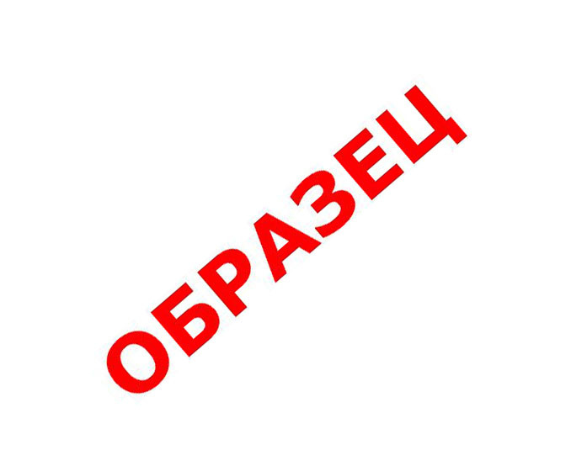
ИНФОРМАЦИЯ
об итогах участия и формах проведения
акции профсоюзов 7 октября 2018 года в рамках Всемирного дня действий «За достойный труд!»
Наименование  организации Профсоюза | Решение коллегиального органа об участии в акции (дата, №) | Основная форма проведения  (шествие, митинг) | Количество участников  в ОСНОВНОЙ форме проведения акции, чел.
Наименование  организации Профсоюза | Решение коллегиального органа об участии в акции (дата, №) | Основная форма проведения  (шествие, митинг) | всего от ПРОФАВИА | Молодёжь  от ПРОФАВИА
ППОО «Авиошка» ПРОФАВИА | Постановление №12 от 30.04.2018 | Шествие и митинг | 120 | 65

ДОПОЛНИТЕЛЬНЫЕ формы коллективных действий  (пикет, участие в областном собрании, проведение расширенных заседаний, организация юридических консультаций, размещение плакатов в общественном транспорте и др.): | Количество участников в ДОПОЛНИТЕЛЬНЫХ формах проведения акции, чел.
 | всего от ПРОФАВИА | Молодёжь  от ПРОФАВИА
- Расширенное заседание профсоюзного комитета с приглашением администрации | 50 | 30
- Участие в областном собрании ТООП | 3 | 1
- Проведение лотереи «Удача с Профсоюзом» по профсоюзному билету | 150 | 95
- Оказание юридических консультаций в ходе митинга | 5 | 1

Дополнительные мероприятия, в которых приняли участие (или сами организовали) молодёжные советы организаций Профсоюза или комиссии по работе с молодёжью (создания видеоролика, агитбригады и др): | Молодёжь  от ПРОФАВИА
- Подготовка видеоролика «Первомай – это праздник работающего человека!» | 15
- Участие во флеш-мобе «Мой выбор - ПРОФСОЮЗ!» | 12

Дополнительные лозунги и требования (которые не были рекомендованы ФНПР и ТООП):
- «Авиапром – лицо Державы!»

Проблемы, возникшие в ходе проведения акции: | запрет на использование ростовой куклы Авиошки

Освещение акции в средствах массовой информации (профсоюзные/цеховые стенды, радио, газеты, ТВ, листовки): | Размещение листовок на
Профсоюзных стендах, информация об итогах акции в заводской и городской/областной газете, на сайте завода.

Председатель организации Профсоюза |  |  | Покедов А.А.
МП | (подпись) |  | (расшифровка подписи)

